EXAMEN DE NAVEGACIÓN AÉREA — UNIDAD 1
Coordenadas Geográficas • Husos Horarios • Escalas • Cálculo de Rumbos
GRUPO B

Nombre: ________________________________ | Fecha: _____________ Grupo: __________
Matrícula: _____________________________ | CALIFICACIÓN TOTAL: _______ / 100

✅ PERMITIDO  • Calculadora científica  • Lápiz y goma  • Fórmulas impresas al dorso | ❌ NO PERMITIDO  • Celular ni dispositivos electrónicos  • Apuntes, libros o materiales extra  • Comunicación entre estudiantes

📝 INSTRUCCIONES GENERALES
1. Justifica todos los procedimientos paso a paso. Las respuestas sin desarrollo no reciben puntaje.
2. Incluye unidades en cada resultado (km, h, °, etc.).
3. Indica la dirección cuando corresponda (N/S/E/O o grados).
4. Duración: 75 minutos | Puntaje total: 100 puntos

📐 FÓRMULAS DE CONSULTA (hoja autorizada)
1 | Grados → Decimal | θ_dec = D + M/60 + S/3600
2 | Diferencia horaria | Δt = UTC_destino − UTC_origen
3 | Hora en destino | t_dest = t_orig + Δt
4 | Distancia real | D_real = D_mapa × N (N = denominador de escala)
5 | Cadena de rumbos | TC ± WCA = TH ± Var = MH ± Dev = CH
6 | Longitud–tiempo | 15° = 1 h → 1° = 4 min

Convenciones: Este (+) = sumar | Oeste (−) = restar | WCA = corrección por viento | Dev = STEER − FOR

Sección | A – Coord. | B – Horarios | C – Escalas | D – Navegación | TOTAL
Puntaje máx. | 30 | 25 | 5 | 40 | 100
Puntaje obtenido

A | SECCIÓN A: Coordenadas Geográficas | 30 puntos

P1 | Identificación de coordenadas en cuadrícula | [ 16 pts ]
Observa la cuadrícula geográfica. Cada punto está marcado con una forma diferente (●■▲). Escribe sus coordenadas en formato °N/S, °E/O.
Referencia: Línea vertical oscura = Meridiano de Greenwich (0°) | Línea horizontal oscura = Ecuador (0°)

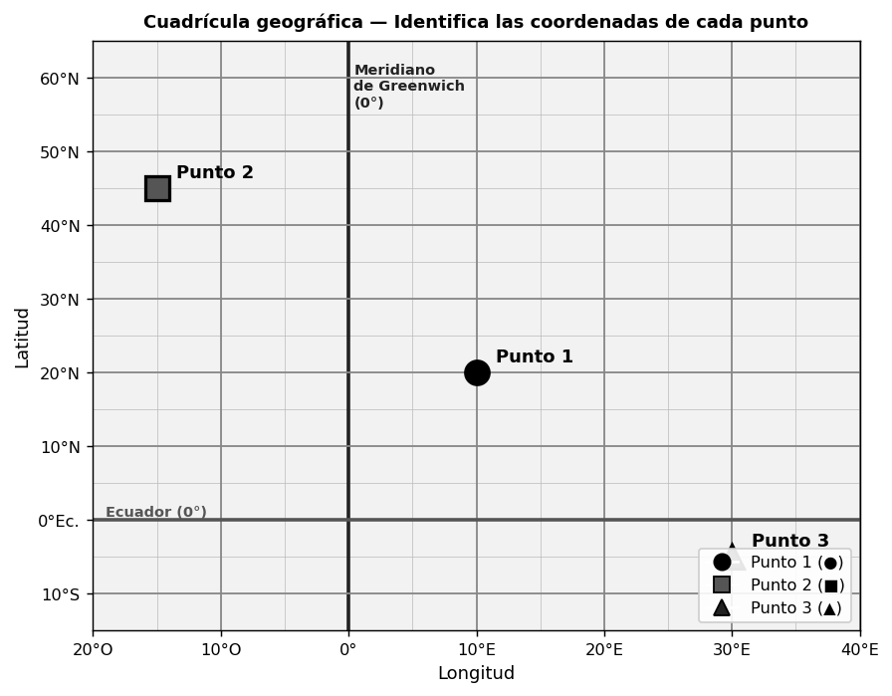

a) Punto 1 (●) [ 4 pts ] |  | ___ / 4

b) Punto 2 (■) [ 4 pts ] |  | ___ / 4

c) Punto 3 (▲) [ 4 pts ] |  | ___ / 4

d) [ 4 pts ] Un punto en 30°O, 20°S está más próximo a (encierra la opción):

☐ Brasil (Atlántico) | ☐ Costa Occidental África | ☐ Caribe (Antillas) | ☐ Argentina central

P2 | Verdadero o Falso — Coordenadas geográficas | [ 12 pts ]
Marca con una ✓ tu respuesta. Si es Falso, escribe la corrección en el espacio indicado.

a | Los meridianos son semicírculos máximos que convergen en los polos y su longitud es idéntica entre sí. [4 pts]
☐ Verdadero | ☐ Falso | Si es Falso, justifique: ___________________________

b | La latitud se mide desde 0° hasta 360° alrededor del Ecuador en sentido Este u Oeste. [4 pts]
☐ Verdadero | ☐ Falso | Si es Falso, justifique: ___________________________

c | El hemisferio occidental abarca longitudes entre 0° y 180° al Oeste del meridiano de Greenwich. [4 pts]
☐ Verdadero | ☐ Falso | Si es Falso, justifique: ___________________________

P3 | Conversión de coordenadas: DMS → Decimal | [ 2 pts ]
Convierta 118° 45' 36" a grados decimales. Muestre cada paso de la operación.

Fórmula a usar: θ_dec = D + M/60 + S/3600
Procedimiento:

θ_dec = ____ + ____/60 + ____/3600

θ_dec = ____ + _______ + _________

θ_dec = _______________ °

B | SECCIÓN B: Husos Horarios y UTC | 25 puntos

P4 | Verdadero o Falso — Husos horarios | [ 10 pts ]
Marca con una ✓ tu respuesta. Si es Falso, escribe la corrección en el espacio indicado.

a | El Tiempo Universal Coordinado (UTC) tiene su referencia en el meridiano de Greenwich y es la base para calcular todas las horas locales del mundo. [5 pts]
☐ Verdadero | ☐ Falso | Si es Falso, justifique: ___________________________

b | Al cruzar la Línea Internacional de Cambio de Fecha viajando hacia el Oeste se avanza un día en el calendario. [5 pts]
☐ Verdadero | ☐ Falso | Si es Falso, justifique: ___________________________

P5 | Cálculo de diferencias horarias | [ 15 pts ]
Resuelve cada situación mostrando todos los pasos. Usa la fórmula de la hoja de fórmulas.

a) [ 5 pts ] Si en Tokio (UTC +9) son las 22:00, ¿qué hora es en Nueva York (UTC −5)?

Procedimiento 5a — espacio de trabajo:
Hora en Nueva York: |  | ___ / 5

b) [ 5 pts ] Un avión sale de Dubái (UTC +4) a las 02:00 hora local con destino a São Paulo (UTC −3). El vuelo dura 16 horas.
¿Qué hora local será en São Paulo al aterrizar?

Paso 1 — Salida en UTC:  ____________ | Paso 2 — Llegada en UTC (+16 h):  ____________ | Paso 3 — Hora local São Paulo (UTC −3):  ____________

Hora de llegada en São Paulo: |  | ___ / 5

c) [ 5 pts ] Dos ciudades están separadas por 75° de longitud hacia el Oeste. Si en la ciudad oriental son las 03:00 PM, ¿qué hora solar es en la occidental?

Procedimiento 5c — espacio de trabajo:
Hora en ciudad occidental: |  | ___ / 5

C | SECCIÓN C: Escalas y Cartas Aeronáuticas | 5 puntos

P6 | Conversión de escala cartográfica | [ 5 pts ]
En una carta de escala 1 : 250 000, un recorrido mide 7,5 cm. Calcula la distancia real en kilómetros. Muestra cada paso.

D_real = D_mapa × N (recuerda convertir cm → km al final)
D_real = _____ cm × _________ = _____________ cm

= _____________ m = _____________ km

Distancia real: |  | ___ / 5

D | SECCIÓN D: Navegación Práctica — Cálculo del Curso de Brújula (CH) | 40 puntos

📌 CONTEXTO DEL VUELO
Variación magnética (Var) = 0° (se asume 0° para este ejercicio)
WCA Tramo A→B = +8° WCA Tramo B→C = −10°
Cadena de cálculo: TC ±WCA → TH ±Var → MH ±Dev → CH
Dev = STEER − FOR (interpolando cuando MH cae entre dos valores FOR)

Carta de navegación de referencia:
La carta muestra los puntos A, B y C con sus rumbos verdaderos (TC). Usa esta información junto con los datos WCA para completar los cálculos.

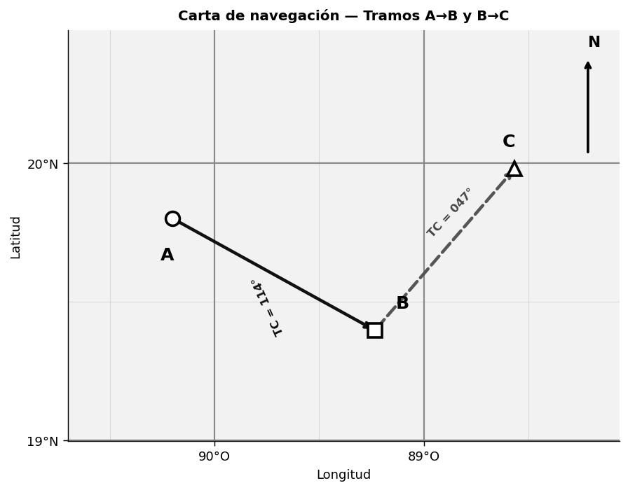

Tabla de Desviación | Consulta esta tabla para obtener la desviación (Dev = STEER − FOR) | [ Consulta pts ]
FOR → | 000° | 030° | 060° | 090° | 120° | 150° | 180° | 210° | 240° | 270° | 300° | 330°
STEER → | 006° | 034° | 054° | 089° | 128° | 153° | 178° | 213° | 246° | 267° | 305° | 335°
⚠️ Si el MH cae entre dos valores FOR, interpola linealmente para calcular Dev.

P7a | Tramo A → B (TC = 114°, WCA = +8°, Var = 0°) | [ 10 pts ]
Paso 1 — TH  TC ± WCA | Paso 2 — MH  TH ± Var | Paso 3 — Dev  (de tabla) | Paso 4 — CH  MH ± Dev
________ ° | ________ ° | ________ ° | ________ °

CH Tramo A → B: |  | ___ / 10

P7b | Tramo B → C (TC = 047°, WCA = −10°, Var = 0°) | [ 10 pts ]
Paso 1 — TH  TC ± WCA | Paso 2 — MH  TH ± Var | Paso 3 — Dev  (interpolar en tabla) | Paso 4 — CH  MH ± Dev
________ ° | ________ ° | ________ ° | ________ °

Interpolación (si aplica):
FOR₁ = ___° STEER₁ = ___° | FOR₂ = ___° STEER₂ = ___° → Dev ≈ ___°

CH Tramo B → C: |  | ___ / 10

P7c–d | Representación gráfica de los rumbos (10 pts cada gráfica) | [ 20 pts ]
Traza cada CH respecto al Norte Verdadero. Usa una línea recta desde el origen y anota claramente el valor del ángulo.

Gráfica — Tramo A → B [ 10 pts ]  CH = ___° respecto al Norte Verdadero  N ↑ | Gráfica — Tramo B → C [ 10 pts ]  CH = ___° respecto al Norte Verdadero  N ↑

✅ Fin del examen — Revisa que hayas justificado todos tus procedimientos antes de entregar.

